Техническое состояние ТМЦ
П/п № | Наименование | Ед . Изм. | Кол-во | Категория (Ликвидный/неликвидный) | Наличие Дефектов | Описание Дефекта | Комментарий по техническому состоянию
1 | Кабель пневматический ТПВБбГ 7х8х1,6 | м | 24 000,000 | Ликвидный, работоспособный по прямому назначению | Дефект отсутствует | При визуальном осмотре мелкие и критические дефекты отсутствуют, замечаний нет | Оценка технического состояния: удовлетворительное состояние, материал пригоден к использованию по своему прямому назначению, потребительские свойства не утеряны
2 | Трубка полиэстеровая HTR 8/6-N | м | 12 500,000 | Ликвидный, работоспособный по прямому назначению | Дефект отсутствует | При визуальном осмотре мелкие и критические дефекты отсутствуют, замечаний нет | Оценка технического состояния: хорошее состояние, материал пригоден к использованию по своему прямому назначению, потребительские свойства не утеряны

Техническая характеристика
П/п № | Наименование | Ед . Изм. | Кол-во | Техническая характеристика/спецификация | Фото
1 | Кабель пневматический ТПВБбГ 7х8х1,6 | м | 24 000,000 | Элементы конструкции пневмокабели ТПВБбГ 7х8/1,6:  Кабель пневматический в обмотке из лент поливинилхлоридного пластиката с защитным покровом типа БбГ  Токопроводящие жилы кабеля марки ЭПК соответствуют ГОСТ 22483-77 конструкции класса 1.  Токопроводящие жилы изолированы полиэтиленом низкой плотности.  Трубки кабелей марок ТПВБбГ и ТПББбГ расположены параллельно друг другу.  Поверх параллельно уложенных трубок кабеля марки ТПВБбГ наложена обмотка с прекрытием из двух поливинилхлоридных лент.  Поверх обмотки в кабелях марок ТПВБбГ и ТПББбГ - защитный покров типа БбГ по ГОСТ 7006-72 или броня в виде обмотки с зазором из двух стальных оцинкованных лент толщиной 0,3 мм и шириной 20 мм.  Строительная длина кабелей не менее 160 м.  Область применения пневмокабели ТПВБбГ 7х8/1,6:  Для наружной и внутренней прокладки во взрыво- и пожароопасных помещениях, в условиях возможных механических воздействий, при отсутствии в атмосфере веществ, разрушающих броню  Допустимая температура при монтаже не ниже минус 15°С.  Допустимый радиус изгиба при монтаже не менее 10 наружных диаметров кабеля.  Кабели соответствуют требованиям ТУ 16-505.720-75.  Изолированные жилы кабеля марки ЭПК выдерживают испытание напряжением переменного тока частотой 50 Гц категории ЭИ-2 по ГОСТ 23286-78.  Кабели выдерживают давление воздуха 88,2·104 Па (9 кгс/см2) в течение 5 мин при температуре плюс (20+5)°С.  Вид климатического исполнения У  Не распространяют горение.  Срок службы пневмокабели ТПВБбГ 7х8/1,6 - 8 лет.  Гарантийный срок: 1 год со для ввода кабеля в эксплуатацию. | 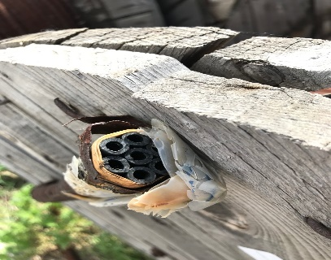  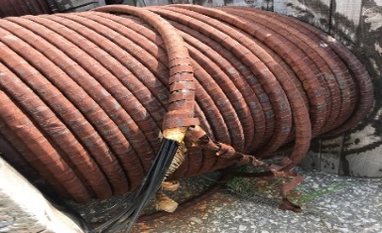
2 | Трубка полиэстеровая HTR 8/6-N | м | 12 500,000 | Трубка ПВХ для пневматических линий марки HTR 8/6-N, Наружный диаметр 8 мм.,внутренний диаметр 6 мм., Рабочая T.: -50…100 *С, Рабочая P при 23 *С :10 Бар, давление разрыва при 23 *С : 40 бар,минимальный радиус изгиба : 40 мм, Вес 100 : 2,68 кг +-0,5 % | 